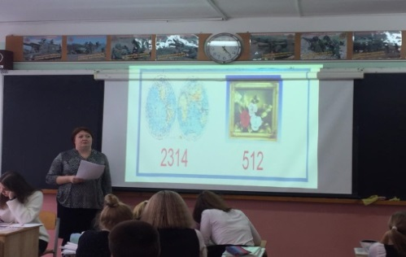  Не секрет, что ГЕОГРАФИЯ –  один из самых увлекательных  предметов естественно-  математического цикла.  В этот раз под руководством  учителя - Выдыш В. В. в поход  «По странам и континентам»  отправились шестиклассники.  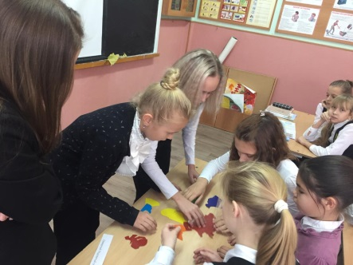  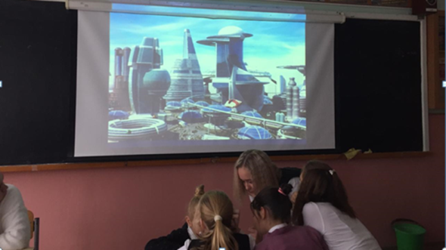  В упорной борьбе победила команда 6 Б класса. Следует отметить не только членов команды, но и самых активных болельщиков: Азарова С, Кобизь А, Куц Н.  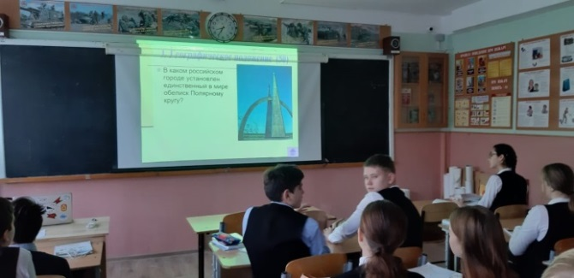  Восьмиклассники  приняли активное  участие в викторине  «По странам и  континентам».  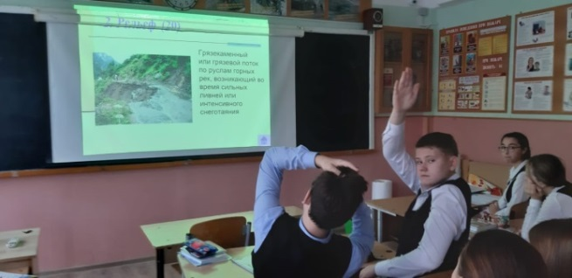  Самыми знающими  оказались:  Голубенко В,  Дейнега Т,  Хок Н, Ерофева Д,  Емец Д, Гринченко А. | 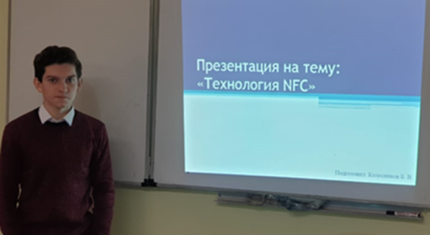  Информационные  технологии становятся  неотъемлемой частью  нашей жизни, проникая  во все ее сферы.  Поэтому трудно  переоценить важность  науки ИНФОРМАТИКА для современной молодежи.  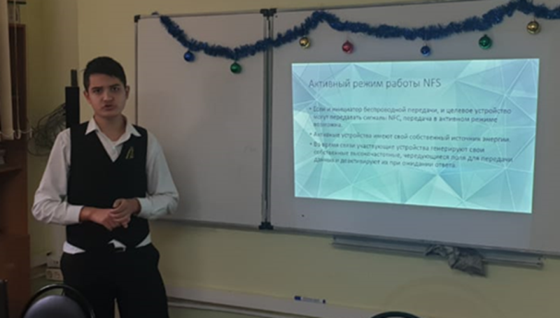  В ходе предметной  декады учителем  информатики  Ершовым С. А. была  организована  конференция  «Использование  технологии NFC».  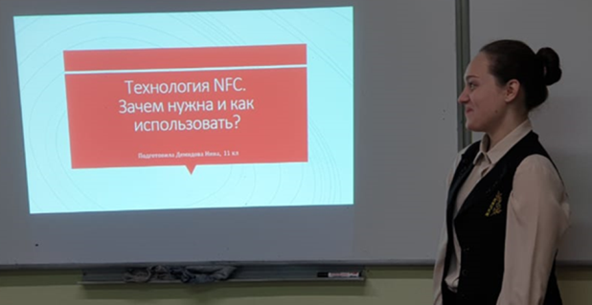  В конференции приняли  участие наши самые  серьёзные специалисты –  одиннадцатиклассники.  Все участники  ответственно подошли к  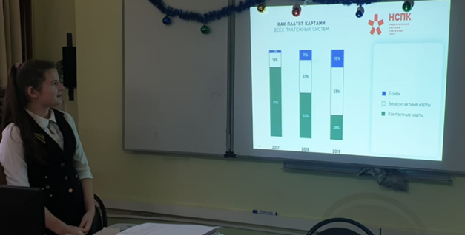  подготовке и защите  своих проектов!  Наиболее интересные  работы представили  Демидова Нина,  Колесников Богдан,  Колесник Денис,  Королёва Ирина,  Сохарев Максим.
«Математика - царица наук, а арифметика — царица математики».  В справедливости этого изречения великого Ф. Гауса смогли убедиться ученики 5 А класса в ходе урока - игры «Математический поезд».  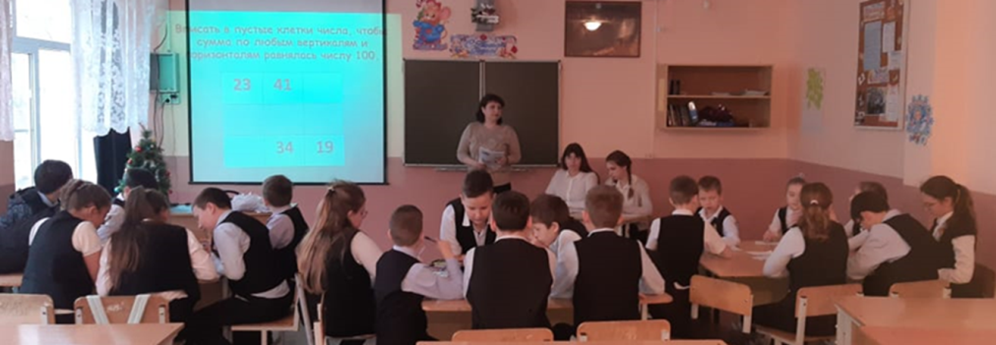  В ходе состязания ребята разделились на три команды, каждая из которых демонстрировала знания математики, смекалку, сообразительность, отвечая на каверзные вопросы, которые подготовила для них учитель математики Галиулина И. А.  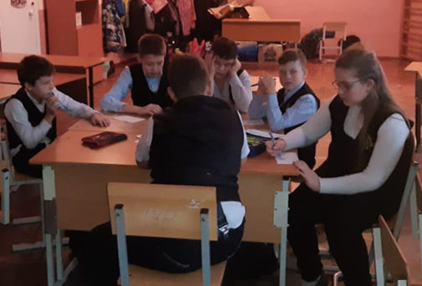  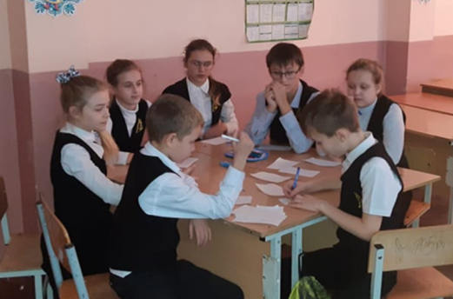  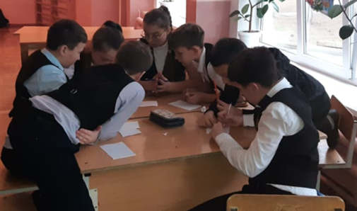  Победу в этой битве юных  математиков одержала  команда «Дети Пифагора»,  капитан - Петрук Александр. | 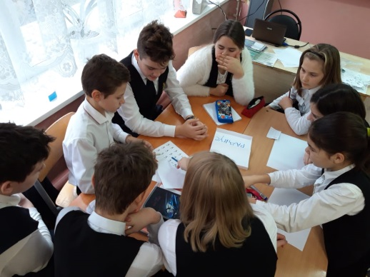  В рамках проведения декады  предметов естественно-  математического цикла  для учащихся 6 А и 6 Б  классов учителями  Галиулиной И. А. и  Сидоренко Т. А.  была проведена игра  «Час весёлой математики».  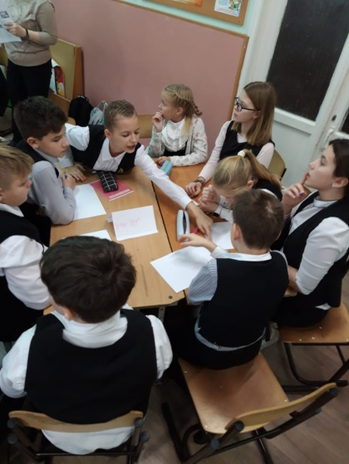  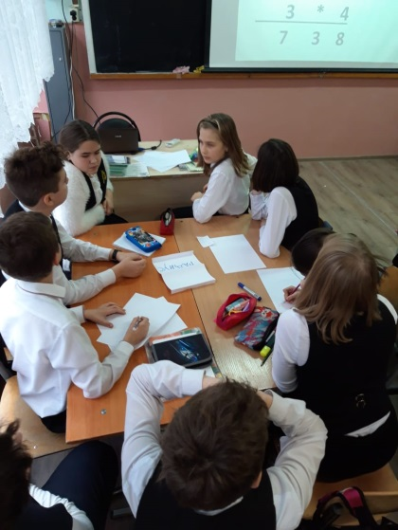  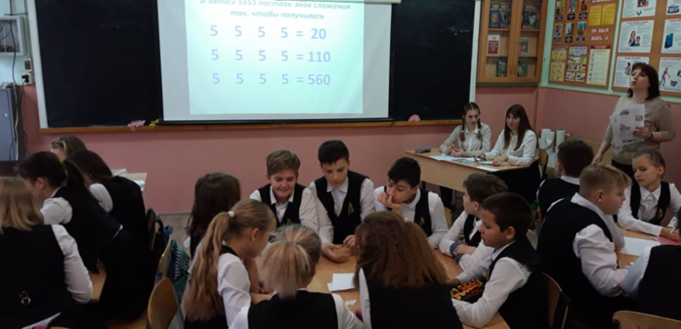  Решая логические задачи, распутывая головоломки, предлагая нестандартные решения, шестиклассники убедились в том, что всего этого недостаточно для успеха в математических состязаниях. Настоящую победу сможет одержать только та  команда, в которой  кроме смекалки и  математических  знаний есть  настоящая дружба,  сотрудничество и  взаимное уважение.
«Компьютер - друг или враг?» Этим вопросом вот уже много лет задаются и дети, и взрослые во всем мире.  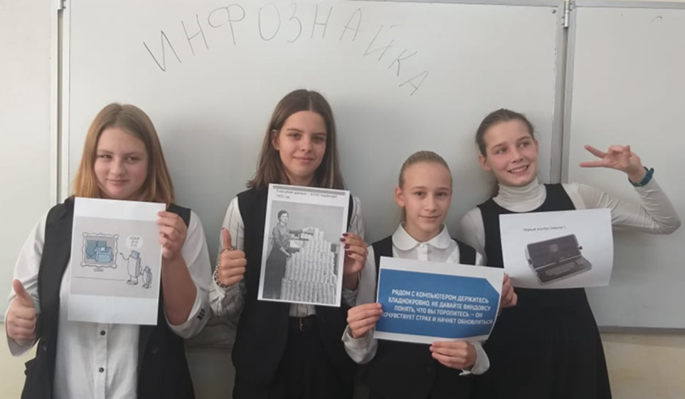  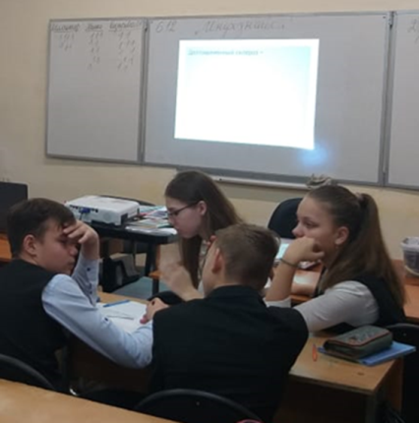  Но для наших ребят ответ очевиден.  Компьютер – это в первую очередь  твой помощник! С первых лицейских  лет Гуренко С. Г. на уроках  информатики учит расставлять  приоритеты при использовании  компьютера, обучает правилам  поведения в сети. Помимо этого  лицеисты постигают премудрости  компьютерной грамотности,  основы программирования, участвуют в различных  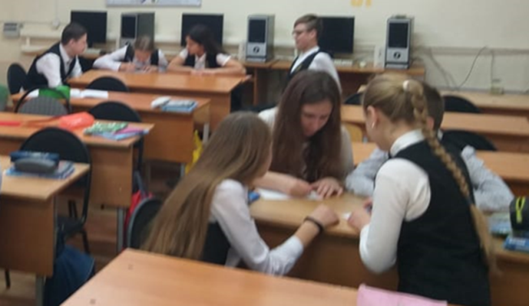  конкурсах.  В рамках проведения  предметной декады  для учащихся седьмых  классов лицея был  проведен  традиционный урок –  игра «Инфознайка». | В ходе предметной декады проявилось художественное и декоративно-прикладное творчество лицеистов. Ребята активно участвовали в конкурсах газет, рисунков, поделок из природного материала.  